Nama : Ryandhika Bintang Abiyyi

NIM : A11.2021.13498

Kelp : A11.4404

Keperluan : Tugas Praktek 3 – Package dan Import

**Outout Program :**

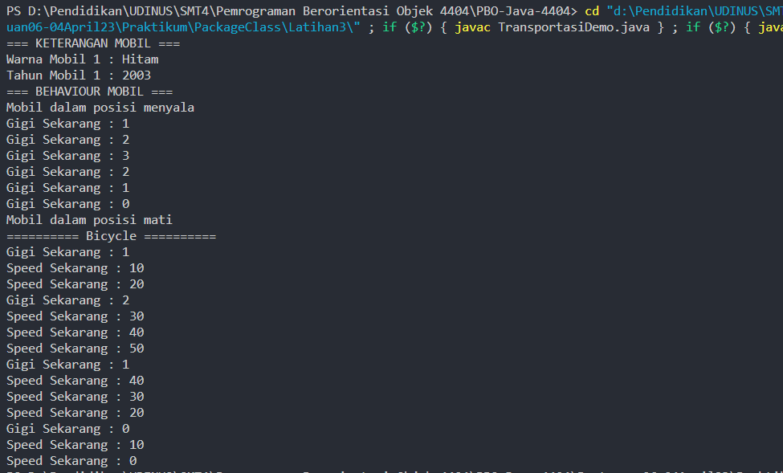

**Struktur File**

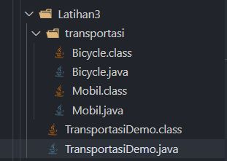

**TransportasiDemo.java (Main File / Parent File)**

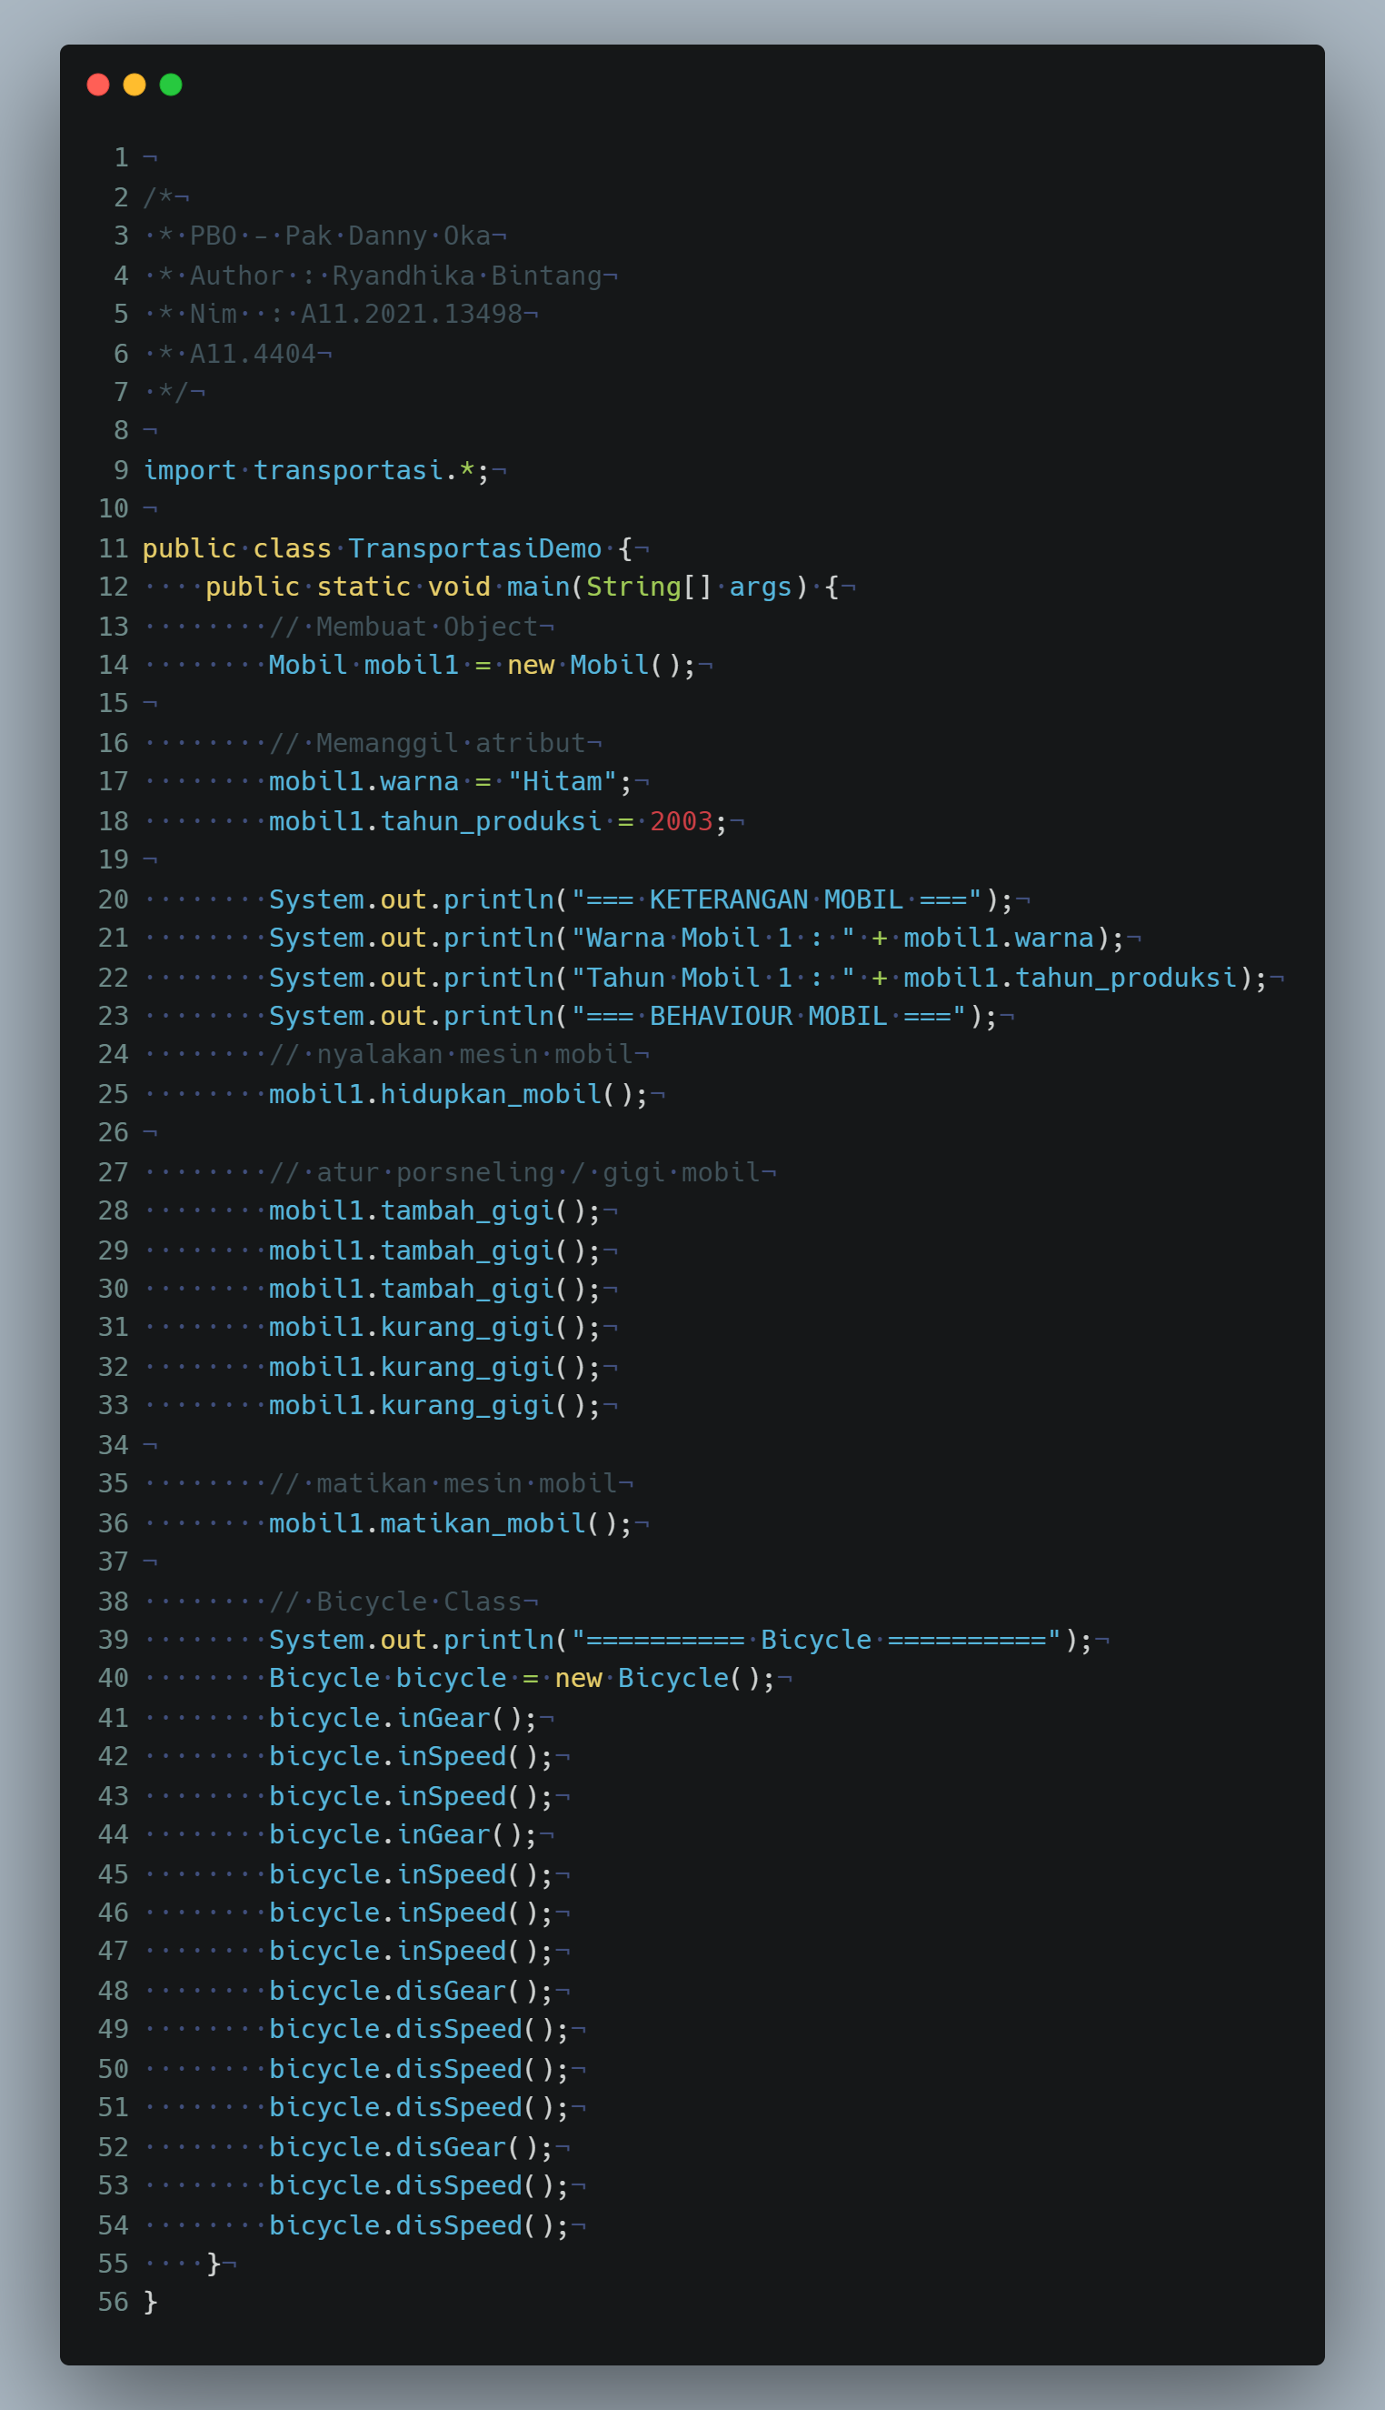

**Bicycle.java (Sebagai Modeling Bicycle terhadap object yang dibuat)**

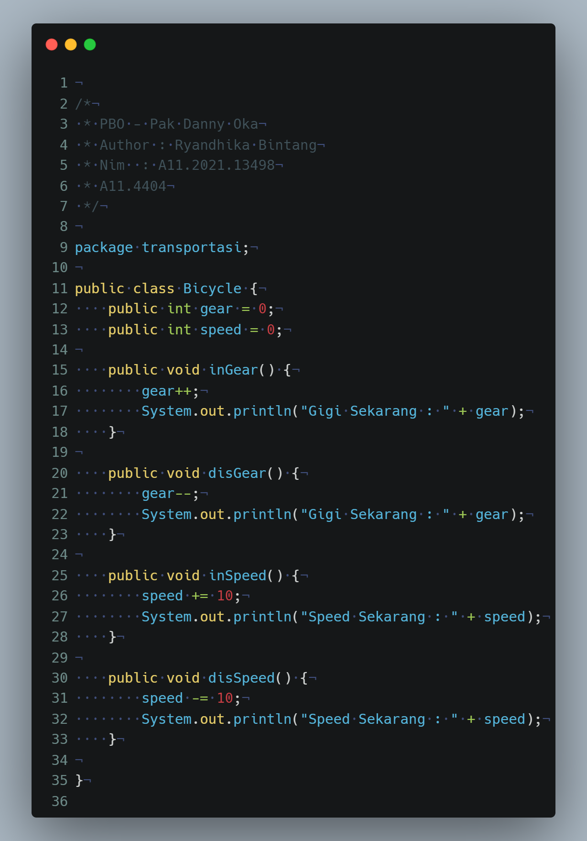

**Mobil.java (Sebagai Modeling Mobil terhadap object yang dibuat)**

